9β. Αγάπη/Έρωτας
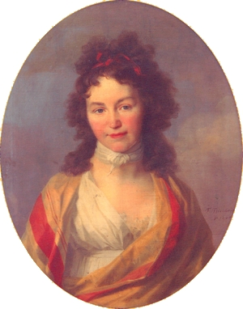Ξεκινάμε στις 19:40

Dorothea Schlegel (Brendel Mendelssohn): 1764-1839
1797: γνωριμία
1799: Lucinde
1804: βάπτιση και γάμος
1809: προσχώρηση στον καθολικισμό

Lucinde
Σκάνδαλο (ιδιωτικό/δημόσιο, ακατανοησία, πορνογραφία)
Υπεράσπιση Σλάιερμαχερ
Η σύγκρουση Σλάιερμαχερ και Χέγκελ
Νέο φιλοσοφικό πρόγραμμα του ρομαντισμού
Α.
Μεταμορφώσεις
Ενότητα του πολλαπλού (συμβατική και ζωντανή)
Ανεπάρκεια αισθητικής συμφιλίωσης
Αποπλατωνικοποίηση του Πλάτωνα
Απαίτηση πραγματική υποκειμενικότητας
Θετικότητα του εθελοντικού περιορισμού
Ιδεαλισμός και ρεαλισμός
Φίχτε και Σπινόζα
Σλάιερμαχερ – θρησκεία – θέαση του απολύτου
Το νέο κλασσικό
Ουτοπία – νέος χρυσός αιώνας – αιώνια ειρήνη
Παραγωγή του χάους – δημιουργικότητα
Εγώ και Εσύ
Μη διαχωριστικός χωρισμός
Αραβούργημα
Β.
Ο Ιούλιος στη Λουκίνδη
Άπειρη ενότητα και άπειρη πληρότητα
Η γυναίκα ως όλο και μέρος
Γυναικείο πνεύμα
Χάος νοσταλγιών
Συνύπαρξη πολλαπλότητας και ενότητας - Εναλλαγή παθητικότητας και ενεργητικότητας
Απόλαυση της απόλαυσης
Όρια και αρετές της ψευδαίσθησης

